

UNIVERSIDAD DE LAS FUERZAS ARMADAS-ESPE - MATRIZ
DEPARTAMENTO DE CIENCIAS DE LA COMPUTACIÓN - DCCO-SS
CARRERA DE INGENIERÍA EN TECNOLOGÍAS DE LA INFORMACIÓN


ASIGNATURA:
MET. DE DESARROLLO SOFTWARE
TEMA:
Perfil del Proyecto
ESTUDIANTE:
Lucio Jelen, Jaime Cabezas, Cevallos Bryan
NRC:
30693
DOCENTE:
Ing. Ruiz Jenny
FECHA DE ENTREGA:
17/0/2026.

SANGOLQUI – ECUADOR
Índice

Introducción 4
Planteamiento del trabajo 4
Formulación del problema 4
Justificación 5
Sistema de Objetivos 5
Objetivo General 5
Objetivos Específicos 5
Alcance 5
Marco Teórico 6
5.1 Metodología (Marco de trabajo 5W+2H) 6
Ideas a Defender 7
Resultados Esperados 7
Resultados desde Fundamentos de Programación: 8
Viabilidad 8
Humana. 8
Tutor Empresarial 8
Tutor Académico 9
Estudiantes 9
Tecnológica 9
Hardware 9
Software 9
Conclusiones y recomendaciones 10
Conclusiones 10
Recomendaciones 10
Anexos. 11
Cronograma 11
Historia de Usuario 12
Entrevistas 13
Link Github 13

Introducción
United Republic es una empresa dedicada a servicios de traducción certificada y capacitación en idioma inglés. Actualmente opera con un equipo de tres personas: el CEO quien gestiona la parte comercial y dos traductores certificados. La empresa ofrece tres niveles de traducción: simplificada, certificada y notariada, atendiendo necesidades que van desde documentos personales hasta aplicaciones para embajadas y procesos judiciales.
El principal desafío que enfrenta la empresa es la gestión operativa de cada archivo a traducir. La comunicación actual se realiza mediante WhatsApp, lo que genera retrasos en las entregas, falta de trazabilidad de los procesos y dificultad para mantener informados a los clientes sobre el estado de sus solicitudes. Además, la empresa planea expandirse incorporando personal en áreas de marketing, administración y tecnología, lo que hace insostenible el método actual de coordinación. Este proyecto propone desarrollar un sistema de gestión que optimice los procesos operativos y establezca una base tecnológica escalable para el crecimiento de United Republic.

Planteamiento del trabajo

Formulación del problema
United Republic, al dedicarse únicamente a la gestión de traducciones de documentos, necesita que sus traductores se comuniquen entre sí de forma ordenada; sin embargo, lo hacen de manera informal usando redes sociales como WhatsApp y correo electrónico, lo cual vuelve redundante e ineficiente la comunicación entre ellos y dificulta el control de cada archivo a lo largo de su ciclo de traducción.

Justificación
La implementación de un sistema solventaría la necesidad del cliente, automatizando la forma en que se comunica con sus traductores, personas que trabajan para él traduciendo sus archivos, pasando de usar redes social y correo a un software dedicado.

Sistema de Objetivos

Objetivo General
Desarrollar un sistema web de gestión de documentos a traducción mediante la aplicación del marco de trabajo Scrum y tecnologías de desarrollo modernas, para optimizar la coordinación operativa, mejorar el seguimiento en tiempo real y facilitar la comunicación entre clientes, administradores y traductores en United Republic.

Objetivos Específicos
- Realizar la matriz historia de usuario para la identificación de requisito funcionales.
- Realizar casos de pruebas y reporte de errores para el control y correcto funcionamiento del sistema.
- Implementar los módulos funcionales del sistema web (asignación de documentos, notificaciones y comunicación en tiempo real) conforme a las historias de usuario definidas, para optimizar la coordinación operativa y facilitar el seguimiento y la comunicación entre clientes, administradores y traductores en United Republic.

Alcance
- Gestión integral y roles de usuario: El sistema administrará los documentos de traducción y clasificará a los usuarios en tres roles específicos: administrador, traductor o cliente.
- Detalles del archivo y control de flujo: Registrará información profunda de cada documento (idioma, fechas y archivos adjuntos) y hará seguimiento de su progreso mediante estados (pendiente, en proceso, revisión y completado).
- Módulo de notificaciones: Incluirá un sistema automatizado para enviar avisos y generar alertas preventivas en caso de que exista riesgo de retraso.

Marco Teórico
El desarrollo del sistema web se apoya en las siguientes herramientas tecnológicas e IDEs identificados para el proyecto:
•Visual Studio Code: entorno de desarrollo integrado (IDE) principal para la estructuración y codificación del sistema, seleccionado por su capacidad de conexión con protocolos FTP.
•Docker: plataforma de contenedores utilizada para empaquetar la aplicación y sus dependencias, asegurando la consistencia del entorno de despliegue.
•FileZilla: cliente FTP que permite la transferencia y gestión de los archivos del proyecto hacia los servidores.
•MongoDB: base de datos NoSQL empleada para la persistencia de usuarios, documentos, configuración y bitácoras de auditoría.
•Git y GitHub: control de versiones y repositorio colaborativo del código fuente del equipo.

5.1 Metodología (Marco de trabajo 5W+2H)
A continuación, se detalla el desarrollo de la guía aplicando el marco de trabajo de las 5W y 2H:
¿QUÉ? | ¿CÓMO? | ¿QUIÉN? | ¿CUÁNDO? | ¿POR QUÉ? | ¿Cuánto?
Un sistema web de gestión de documentos a traducción estructurado con roles diferenciados (administrador, traductor, cliente). | Aplicando metodologías ágiles, el uso de Scrum, diseño de la arquitectura mediante diagramas UML y programando módulos de seguimiento y notificaciones automáticas. | El equipo de estudiantes conformado por Cabezas Jaime, Lucio Jelen y Cevallos Bryan. | De acuerdo con las fases de inicio y fin establecidas en la planificación del cronograma del proyecto. | Para solucionar la falta de trazabilidad, evitar los retrasos generados por el uso de WhatsApp y crear una base tecnológica escalable para la expansión de la empresa. | Total: 2593.99$  USD en equipamiento existente Software 100% gratuito/open source: Python, Git, Sistema operativo Windows 11 Costo total efectivo: $0 en licencias
Tabla 1 Marco de trabajo 5W+2H.

Ideas a Defender
Desde Fundamentos de Ingeniería de Software:
La aplicación del marco de trabajo Scrum, el levantamiento de requisitos mediante historias de usuario y la planificación iterativa basada en Sprints permiten desarrollar un sistema trazable, organizado y alineado con las necesidades del cliente. Los casos de prueba y reportes de errores documentados en la matriz de historias de usuario garantizan la calidad de cada incremento entregado.
Desde Fundamentos de Programación:
El uso de buenas prácticas de programación, una arquitectura por capas y el paradigma orientado a objetos permiten construir un sistema modular, eficiente y escalable que automatice la gestión de documentos a traducción, apoyado en una base de datos NoSQL y en comunicación en tiempo real para las funcionalidades de chat y notificaciones.

Resultados Esperados
Resultados desde Fundamentos de Ingeniería de Software:
Documentación del proyecto bajo Scrum (Product Backlog y Sprint Backlog), matriz de historias de usuario con requisitos funcionales y no funcionales, métricas de seguimiento ágil (como tableros de tareas y gráficos de trabajo pendiente o Burndown charts), casos de prueba con sus reportes de errores y cronograma iterativo del desarrollo.

Resultados desde Fundamentos de Programación:
Sistema web funcional con módulos de gestión de usuarios, administración de archivos, seguimiento de estados, tarifas, notificaciones automáticas, dashboard analítico y chat en tiempo real por documento, soportado por una base de datos MongoDB y con comunicación en tiempo real mediante sockets.

Viabilidad
Cantidad | Descripción | Valor Unitario (USD) | Valor Total (USD)
 | Equipo en casa
1 | Laptop Asus ROG ZEPHYRUS / 16gb RAM / 512 SSD | 700 | 700
1 | Lenovo DESKTOP-O55NEPE 12th Gen Intel(R) Core (TM) i5-12450H (2.00 GHz)  16,0 GB (15,7 GB usable) | 800 | 800
1 | Asus TUF A16 con un AMD Ryzen 7 7735HS 6 GB de RAM DDR5 (4800 MT/s)  8 GB de tarjeta gráfica (GPU dedicada) 954 GB de almacenamiento | 948,99 | 948,99
 | Software
1 | Sistema operativo Windows 11 | 145 | 145
1 | Visual Studio Code | 0 | 0
1 | Git y GitHub Desktop | 0 | 0
1 | Lucidchart (diseño de diagramas UML y base de datos) | 0 | 0
 |  | TOTAL | 2593.99
Tabla 2 Presupuesto del proyecto

Humana.

Tutor Empresarial
Ing. Alexis Durán
•Validar los requerimientos funcionales desde la perspectiva del negocio de United Republic.
•Brindar retroalimentación sobre las entregas de cada Sprint respecto a las necesidades reales de la empresa.
•Facilitar el acceso del equipo a los procesos actuales de la empresa (entrevistas, flujos de trabajo).

Tutor Académico
Ing. Jenny Ruiz

Estudiantes
Jelen Lucio, Jaime Cabezas, Bryan Cevallos

Tecnológica

Hardware
 | Requisitos mínimos | Disponibilidad
Memoria RAM | 8 GB de RAM | Alta
Almacenamiento | 10 GB de espacio de almacenamiento | Alta
Procesador | Doble núcleo (Intel i5 o AMD equivalente) | Alta

Tabla 3 Requisitos de Hardware

Software
 | Requisitos mínimos | Disponibilidad
Sistema Operativo | Windows 10 y 11 | Alta
IDE | Visual Studio Code | Alta
Lenguaje de programación | Python 3.10 o superior | Alta
Tabla 4 Requisitos de Software

Conclusiones y recomendaciones

Conclusiones
Se realizó la matriz de historias de usuario, la cual permitió identificar y documentar nueve requisitos funcionales (REQ001–REQ009), priorizarlos y distribuirlos en tres Sprints, cumpliendo con la identificación completa de los requisitos funcionales del sistema.
Se ejecutaron casos de prueba para cada historia de usuario correspondiente a los Sprints 1 y 2, con su respectivo reporte de errores, lo que permitió controlar y verificar el correcto funcionamiento de los módulos entregados antes de darlos por completados.
Se implementaron los módulos de asignación de documentos, notificaciones y comunicación en tiempo real conforme a las historias de usuario definidas (REQ004, REQ006 y REQ008), logrando optimizar la coordinación operativa y facilitar el seguimiento y la comunicación entre clientes, administradores y traductores de United Republic.

Recomendaciones
Mantener actualizada la matriz de historias de usuario conforme surjan nuevos requisitos durante el Sprint 3, para que la identificación de requisitos funcionales siga siendo completa hasta el cierre del proyecto.
Formalizar por escrito los reportes de errores de cada caso de prueba ejecutado, para dejar evidencia documentada del control de calidad y facilitar la corrección de fallos antes de la entrega final del sistema.
Realizar pruebas de estabilidad sobre el módulo de comunicación en tiempo real (reconexión automática del socket en Render), para asegurar que la coordinación y el seguimiento entre clientes, administradores y traductores no se vean interrumpidos en producción.

Anexos.

Cronograma
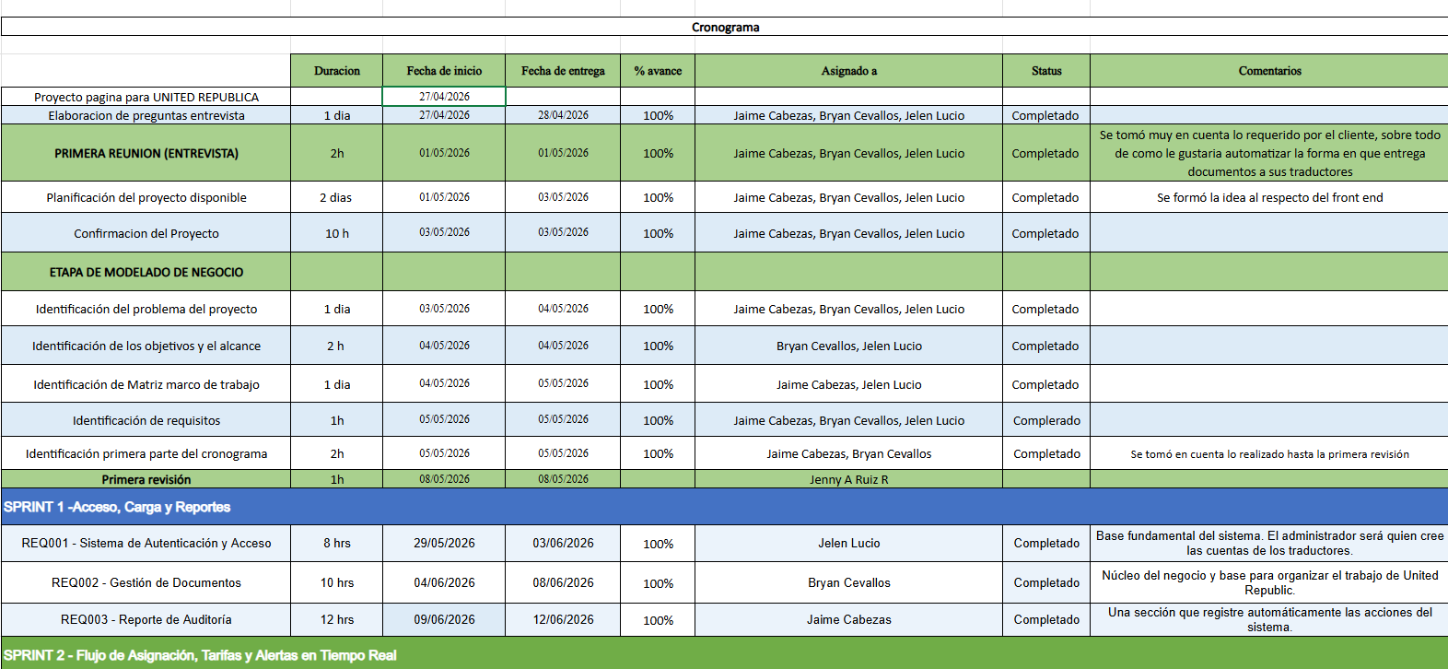
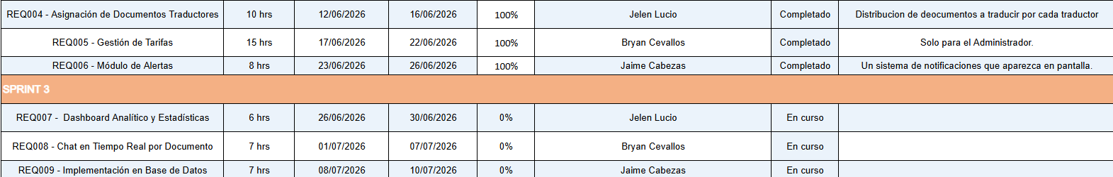

Historia de Usuario
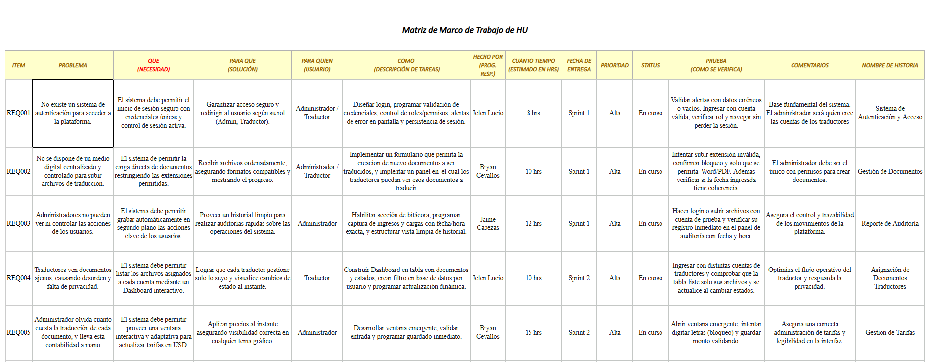
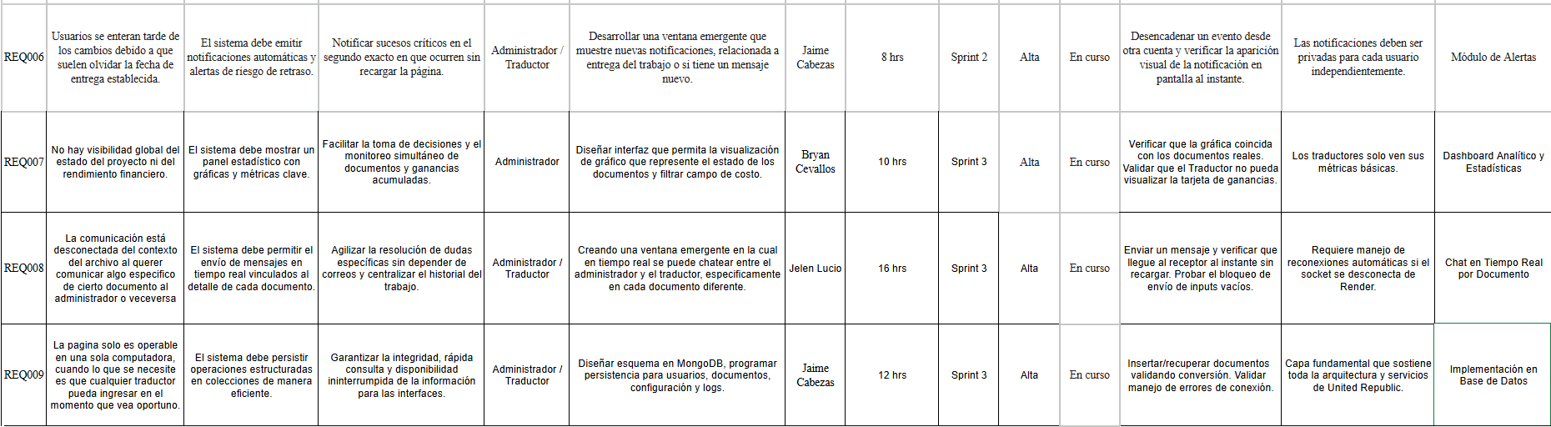

Entrevistas
Links:
. Entrevista 1
. Entrevista 2
https://youtu.be/ZhhwA6ocULo
. Entrevista 3
https://www.youtube.com/watch?v=W0f-6xb4GZM&t=34s

Link Github
https://github.com/JaimeCabezas/30693_MDSW_G3/tree/main

